Bri dge Office

puntje 2.wmf



Boekje Slem 1  
Kerst 2021  
  
© Bridge Office

Auteur: Thijs Op het Roodt

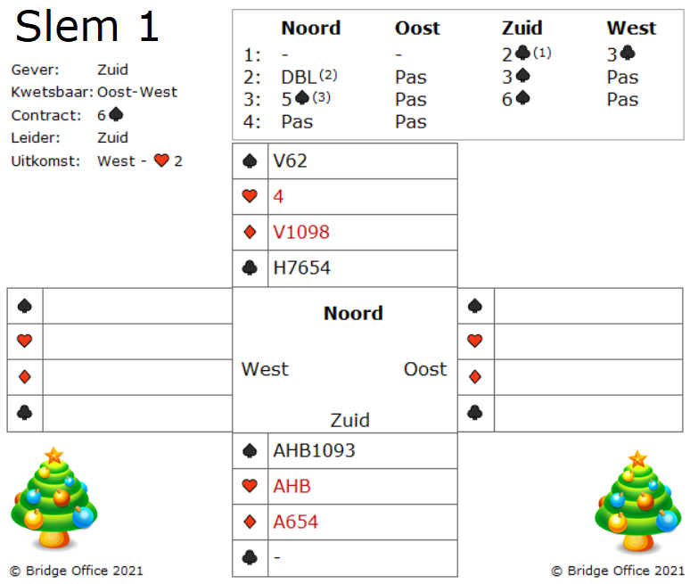

Zuid opende met twee ruiten en west bood drie klaveren.

Noord legt een doublet, waar zuid niet zo blij mee was.

Zuid bood drie schoppen, die noord verhoogde naar vijf schoppen.

Een totaal overbodig bod. Dit omdat vier schoppen al de manche is. De bedoeling van dit vijf schoppen bod is, om te kijken of zuid naar slem wil.

En zuid nam de uitnodiging aan.

West start met harten twee.

Wat nu? Is het juist om troeven te trekken?

Wat u zou kunnen proberen is, of de schoppen drie-een zitten en dan op de ruiten af te gaan.

Wat denkt u? Laat zeggen, de schoppen zitten drie-een.

Het wordt een uitdaging, om geen twee ruiten slagen af te geven.

Zou u nu ook aan de ruiten beginnen?

Of is er een andere oplossing?

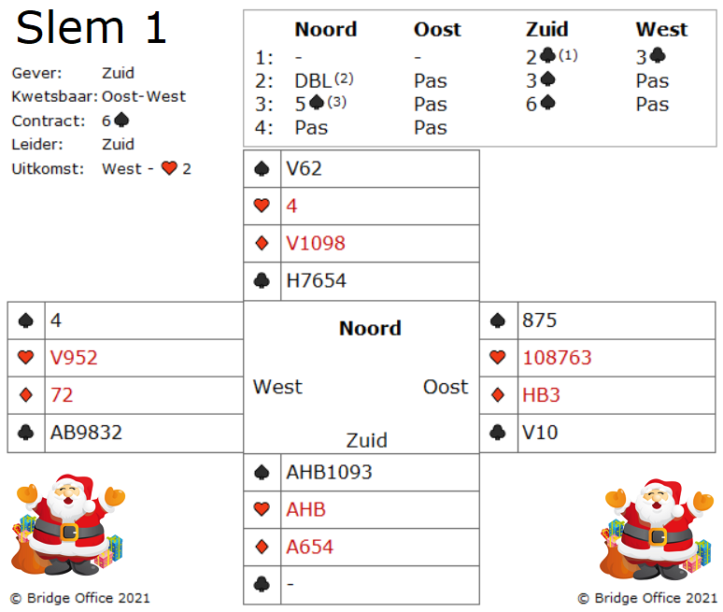

Nou. Ik kan u vertellen, dit het niet de juiste beslissing is.

Hoe vaak heeft u met een zitsel als nu deze ruiten, twee slagen afgegeven?

Dus het moet anders.

Zelfs niet eerst de troef eruit.

Win met harten boer de harten de uitkomst en speel dan nog twee keer harten.

Gooi in de dummy twee keer een ruiten af.

Speel nu ruiten aas uit zuid en geef dan een ruiten af.

Wanneer de ruiten drie-twee zitten, dan is zes schoppen gemaakt.

Zitten de ruiten vier-een, dan is er nog steeds een goede kans dat u uw zes schoppen maakt.

Kleine opmerking over het bieden.

Bij het bieden nam noord wel een risico met zijn doublet op drie ruiten. Heel veel paren spelen een doublet, hoger dan twee schoppen als straf.

Maak hier uw eigen notities

Maak hier uw eigen notities

Een slem boekje. Het eerste gemaakt in mei 2021.  
Ik bij mij er goed van bewust, dat er vaak meer wegen naar Rome leiden.   
Dus zou u een andere en of betere oplossing hebben: So be it.  
Geen probleem. Maak hier dan een notitie van, plaats die op de lege pagina’s en doe hetzelfde als dat ik doe.   
Deel het met iedereen die het wil weten.  
  
Het gaat om het plezier in het spel.  
Niet om een gelijk te halen.  
  
Dus veel plezier met het oplossen van de slems.

Thijs Op het Roodt  
  
Niet alleen spellen en boekjes maker, maar ook maker van:

|  |  |
| --- | --- |
|  | Bridge Office Resultaten 6 |
|  | Bridge Office KenT |
|  | Bridge Office MBMP |